ЗВЕЗДОВА
АЛИНА
АЛЕКСАНДРОВНА
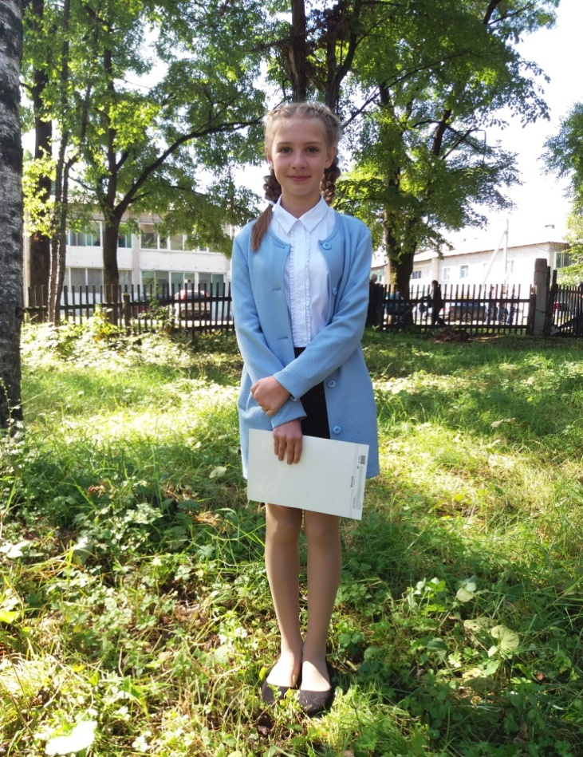
Я, Звездова Алина Александровна, ученица 7 класса. Весёлая, активная, коммуникабельная. Очень люблю общаться с людьми, узнавать новое. Занимаюсь музыкой, хорошо рисую, пою, собираю монеты, делаю различные вещи своими руками, принимаю активное участие в мероприятиях школьного и районного уровня.
Мои друзья выделяют во мне такие качества как: целеустремлённость, отзывчивость, доброта и общительность.
Мне очень хотелось бы сделать жизнь нашей школы лучше и интересней, чтобы в школе царил порядок, уважение к учителям и учащимся.
Чтобы жизнь нашей школы стала разнообразней и интересней я предлагаю внести следующие изменения:
- Ввести санкции против нецензурной лексики, неприемлимого поведения и обращения с окружающими.
- Внести креативные идеи в тематику классных часов.
- Создание творческих групп для проведения мероприятий
- Создание школьного радио для проведения радиолинеек, музыкальных переменок
- Создание эффективного совета школы
- Создание групп взаимопомощи из сильных учеников отстающим товарищам и младшим школьникам
- Создание групп помощи пожилым людям
- Создание «живого» уголка

